**江苏省仪征中学2022—2023学年度第二学期高一地理学科作业**

**第四单元第四节——走可持续发展之路3**

研制人：王维中 审核人：李凡

班级：________姓名：________学号：________时间：5月15日 作业时长：20分钟

**【课后检测】（★为选做题）**

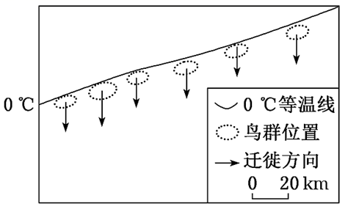候鸟迁徙多出现在春秋季节，春季从越冬地迁往越夏地，秋季从越夏地迁往越冬地。研究发现，许多候鸟秋季飞行位置与0 ℃等温线相近，涉禽类候鸟尤为明显。涉禽是指那些适应在沼泽和水边生活的鸟类，最主要特征是嘴长、颈长、脚长、适于涉水行走，不适合游泳。下图示意经过某平原地区的涉禽类候鸟的位置与飞行方向。据此完成下面小题。

1．秋季气温主要影响涉禽类候鸟迁徙过程中的（ ）

A．天敌数量 B．飞行速度

C．食物来源 D．飞行高度

**（★选做题）**2．图示区域位于（ ）

A．北半球大陆西侧 B．北半球大陆东侧 C．南半球大陆西侧 D．南半球大陆东侧

广西桂林地区，因自然条件优越，曾是古人类活动活跃的地区。迄今为止，桂林低山丘陵区已发现有人类活动的洞穴遗址38 处，其中大部分洞穴与地下河相连，洞内多沉积、堆积物，如洞穴化学沉积物、文化堆积物（古人类活动的遗留物）、河流沉积物以及坍塌堆积物等。全新世中期，整个西南地区气温升高，桂林地区降水增多，许多古人类开始向洞外迁移。据此完成下面小题。

3．该地区分布有古人类洞穴的优势条件中，说法不正确的是（ ）

A．石灰岩广布，洞穴较多 B．冬无严寒，适宜居住

C．全年高温多雨的气候 D．野生动植物种类和数量多，便于采集和捕猎

4．古人类在全新世中期向洞外迁移的原因不正确的是 （ ）

A．气温升高，降水增多 B．地下河水位上升，淹没洞穴

C．部分洞穴坍塌，洞穴内潮湿、闷热 D．洞内食物减少，外出寻找食物

可可托海位于新疆阿勒泰地区富蕴县一个小镇，额尔齐斯河流经该镇，因一曲《可可托海的牧羊人》名声大火。镇里有被称为“地质圣坑”的三号矿脉，我国第一颗原子弹、氢弹、人造卫星所使用的矿物质都出自这里，被誉为“英雄矿”“功勋矿”。随着2002年三号矿脉关停，可可托海开始向旅游产业转型。图1为额尔齐斯河中国境内流域图，图2三号矿坑景观图。据此完成下面小题。

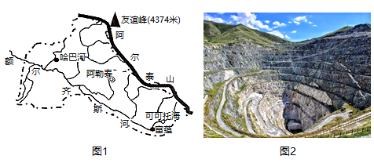

**（★选做题）**5．可可托海镇转型升级，应该首先（ ）

A．发展生态农牧业 B．加强基础设施建设

C．治理环境污染 D．对废矿区进行复垦

6．额尔齐斯河（ ）

A．径流量年际变化小 B．以雨水补给为主

C．径流消耗只有蒸发 D．流向自西北向东南

中国曾是世界第一大“洋垃圾”进口国。2018年1月，我国正式施行禁止“洋垃圾”入境新规；2021年1月1日起，中国全面禁止进口“洋垃圾”。据此完成下面小题。

7．中国曾大量进口“洋垃圾”的主要原因（ ）

A．废弃物处理能力强 B．弥补工业原料短缺

C．产业结构调整需要 D．环境承载力较大

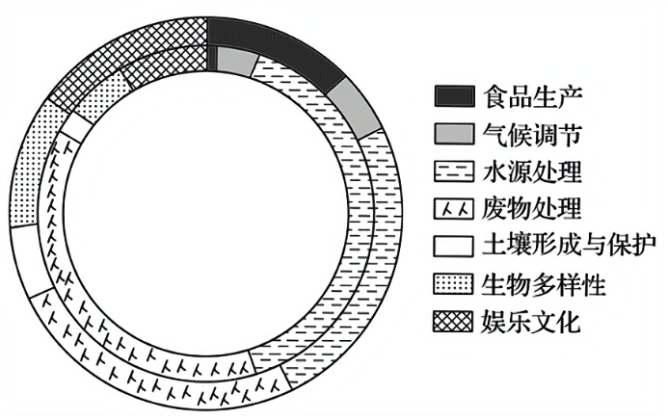**（★选做题）**8．我国禁止“洋垃圾”入境的主要意义有（ ）

①降低环境污染风险 ②增加国内就业机会

③提高资源利用率 ④促进垃圾分类回收

A．①②③ B．②③④ C．①②④ D．①③④

生态系统服务价值被定义为人类从生态系统与生态过程中所获得的满足自身生存的自然环境条件和效益。下图为某区域湿地的生态系统服务价值图(内环为2000年，外环为2016年)。读图完成下面小题。

9．2016年下列四种湿地生态系统服务价值最大的是（ ）

A．食品生产 B．气候调节 C．水源处理 D．娱乐文化

10．图示期间该区域土地利用类型最可能发生的变化是（ ）

A．水田面积不变 B．湖泊面积减少 C．草地面积减少 D．建设用地减少

11．阅读图文材料，完成下列要求。

福岛核电站位于37°25'N，141°2'E，地处日本福岛工业区。2011年3月11日，日木东北太平洋地区发生地震，继而引发海啸，该地震导致福岛第一核电厂的放射性物质泄露到外部，为降低核反应堆温度，使用大量冷却水从而产生了大量核废水。日本政府2021年4月13日早上召开相关阁僚会议，正式决定向海洋排放福岛第一核电站含有对海洋坏境有害的核废水。虽然日本政府一再表示排放核污水的浓度符合国际标准，但依然引发了广泛的担忧。下左图为福岛位置图，右图为日本主要核电站分布图。

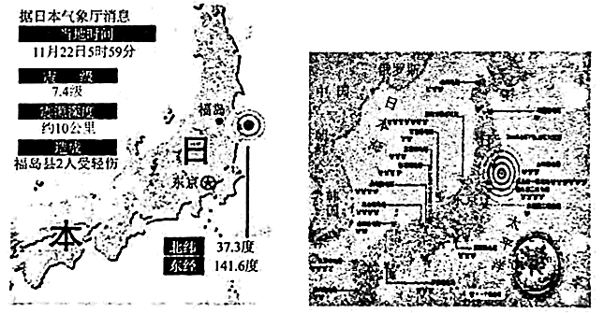

（1）分析日本地震灾害多发的原因。

（2）福岛核泄漏之前，日本能源结构中核电的比重约占29.7%，分析日本核电站较多的原因。

（3）请你为日本政府该如何处理核废水献言献策。

**江苏省仪征中学2022—2023学年度第二学期高一地理补充练习**

**第四单元第四节——走可持续发展之路3**

研制人：王维中 审核人：李凡

班级：________姓名：________学号：________时间：5月15日 作业时长：20分钟

**【课后检测】（★为选做题）**

长江经济带不同类型工业分布重心格局体现了东西部资源禀赋的差异，重心的移动反映出产业发展的空间差异。下列两幅图分别示意2010-2018年长江经济带采掘业和高新技术工业的重心分布及移动轨迹。据此完成下面小题。

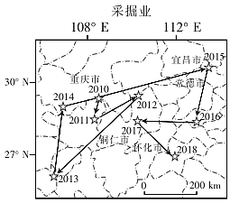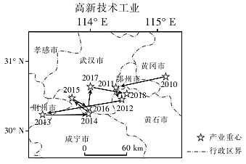

1．下列关于采掘业和高新技术工业分布重心的变化，叙述正确的是（ ）

A．2010-2011年采掘业重心移动幅度比高新技术工业小

B．2012-2013年高新技术工业重心移动幅度比采掘业小

C．2013-2014年采掘业和高新技术工业重心同向移动

D．2017-2018年采掘业和高新技术工业重心反向移动

2．与高新技术工业相比，采掘业重心分布更受制于（ ）

A．技术 B．市场 C．交通 D．资源

3．2013-2018年高新技术工业重心的移动反映出长江经济带（ ）

A．下游地区产业升级 B．下游地区人才外流

C．上游地区技术扩散 D．上游地区污染加重

上世纪50年代，在“能源稀缺”背景下，我国用秦淮一线（1月0℃等温线）划分了南北供暖区，北方冬季强制性集中供暖，南方则没有。目前南方在集中供暖基础设施上的配备几乎为零。下图示意我国豫陕地区集中供暖分界线，据此完成下面小题。

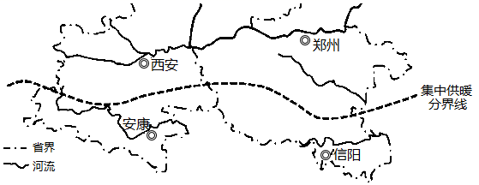

4．相较于安康市，信阳市对集中供暖的需求更加强烈，主要影响因素是（ ）

A．地形 B．纬度

C．空气湿度 D．经济水平

5．虽然呼声日益强烈，南方大面积集中供暖仍旧未能落地，主要影响因素有（ ）

①管网建设技术 ②建筑结构特点

③供暖周期效益 ④能源浪费与污染

A．①②③ B．①③④ C．①②④ D．②③④

6．对于南方供暖，以下措施较为合理的是（ ）

A．政府组织大规模集中供暖 B．家庭自主供暖

C．小区市场化集中供暖 D．普及太阳能利用

7．读长江经济带示意图，回答下列问题。

长江是中华民族的母亲河，也是中华民族发展的重要支撑。发展长江经济带，必须走生态优先、绿色发展之路，让绿水青山产生巨大生态效益、经济效益、社会效益。

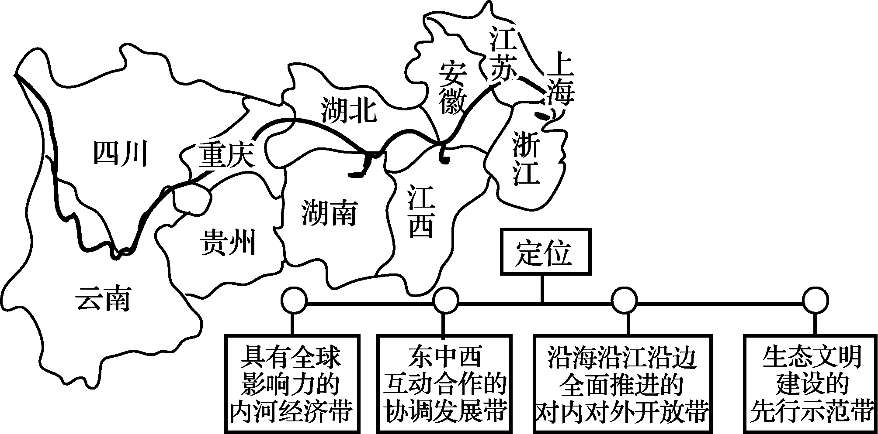

（1）为使母亲河永葆生机活力，长江上游地区应重点防范的生态环境问题是______________________；中游地区需重点防范的自然灾害是___________________，当地人类的__________________活动加剧了该灾害；下游地区要大力发展_____________________产业。

（2）在发展长江经济带中，长江的经济效益主要体现在哪些方面？

（3）江苏省在长江经济带中的区位优势主要有_______，其发展定位应更侧重于______。

**江苏省仪征中学2022—2023学年度第二学期高一地理学科作业**

**第四单元第四节——走可持续发展之路4**

研制人：王维中 审核人：李凡

班级：________姓名：________学号：________时间：5月16日 作业时长：20分钟

**【课后检测】（★为选做题）**

读河南地图，据此完成下面小题。

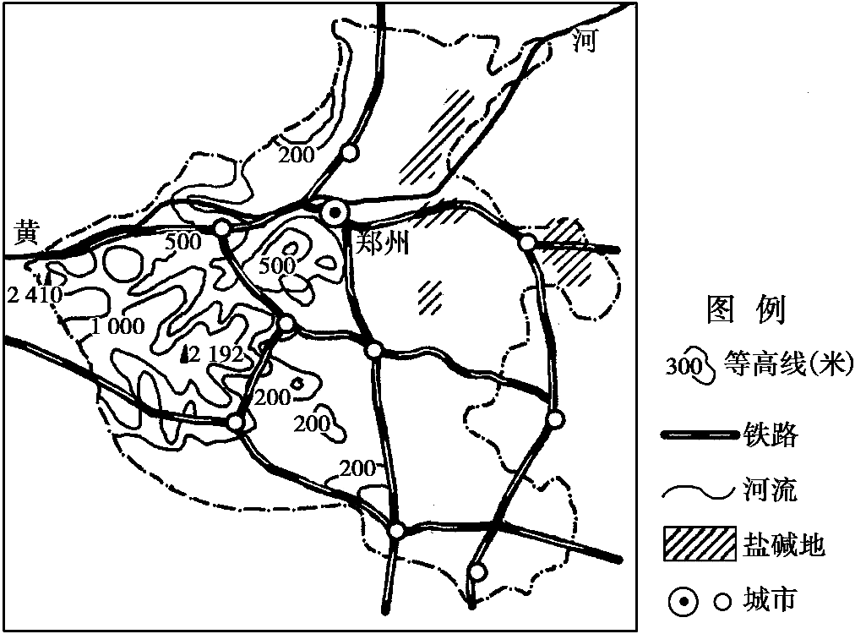

1．从自然的角度看盐碱地，下列说法不合理的是（ ）

A．主要在黄河下游地区

B．加剧土壤板结，不利根系的伸展

C．春季降水少，蒸发强烈

D．该地区的岩石、土壤中盐碱成分偏高是盐碱化的根本原因

2．对于河南东部的农民来说，应对自家土地盐渍化的做法中比较恰当的是（ ）

A．利用小浪底水库冲淤功能抑制盐渍化 B．将平地改为梯田，改善水盐运动

C．及时排水，降低地下水位 D．休耕或退耕还草

马拉河上的河马性喜夜间上岸吃草，白天待在水中，其食量和排便量巨大。近年来，伴随马赛马拉大草原耕地面积不断扩大，枯水季节很多河马的活动被限制在孤立的水池中，形成拥挤的河马池，每当马拉河水位迅速上升时，河马池下游就会出现大量死鱼，其中不乏一些特有鱼类。下图为马拉河流域部分区域示意图。据此完成下面小题。

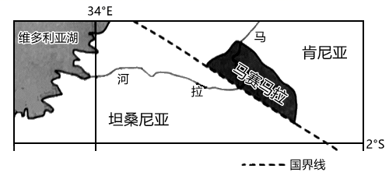

**（★选做题）**3．河马池形成时马拉河流域（ ）

A．受副热带高压控制 B．受信风影响较大

C．受赤道低压带控制 D．受盛行西风影响

**（★选做题）**4．河马池下游鱼类大量死亡的可能原因是（ ）

A．河马摄食水生植物，导致食物减少 B．农田大量使用农药，导致鱼类中毒

C．河马排放大量粪便，导致水体缺氧 D．河流流速迅速加快，使含沙量剧增

5．为保护生态环境，减少鱼类死亡，当地应（ ）

A．控制河马数量 B．减少旱季引水灌溉

C．严禁过度捕捞 D．扩大水产养殖规模

6．阅读材料，完成下列问题。

材料一 图1为乌江流域水系分布图，图2为乌江流域年降水量等值线分布图。

材料二 乌江是长江上游南岸最大支流，流域面积87920k㎡,干流全长1037km,河口多年平均流量为1690m/s.流域内石灰岩岩层广布，以流急、滩多、谷狭而闻名于世，号称“天险”。

材料三 自20世纪末以来，由于磷矿开采粗放、网箱养殖超载、污水处理滞后等原因，乌江污染愈加严重，尤其是总磷长期超标。2018年政府出台“以渣定产”方案，要求相关企业每年处理多少磷矿渣才能生产多少磷肥产品，乌江水质在一定程度上得到快速恢复。

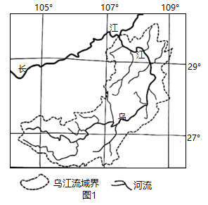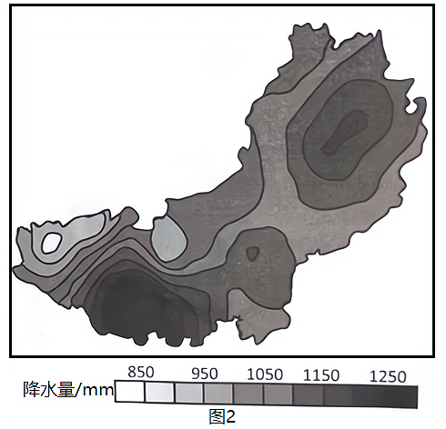

（1）判断乌江流域的主要地势特征并说明依据。

（2）简析乌江中游地区谷深流急的主要原因。

（3）分析乌江在2018年后水质能较快恢复的主要原因。

**江苏省仪征中学2022—2023学年度第二学期高一地理补充练习**

**第四单元第四节——走可持续发展之路4**

研制人：王维中 审核人：李凡

班级：________姓名：________学号：________时间：5月16日 作业时长：20分钟

**【课后检测】（★为选做题）**

经对武广线与京沪线的研究表明，一般城市规模越小，高铁站距离城市中心相对也越远。距城市中心最远的枣庄站和宿州东站与城市中心的距离甚至达到30千米。边缘城市的边缘车站是否能带来足够的人流量和关注度，实际上颇为可疑。读图表，完成下面小题。

不同城市等级规模的站点数量与距离指数比较统计表

|  |  |  |
| --- | --- | --- |
| 城市等级 | 站点数量 | 距离指数均值 |
| 超大城市 | 5 | 0.67 |
| 特大城市 | 2 | 0.62 |
| 大城市 | 13 | 1.12 |
| 中等城市 | 12 | 1.48 |
| 小城市 | 6 | 2.83 |
| 站点均值 | — | 1.34 |

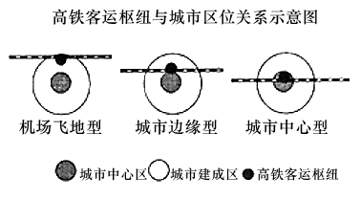注：距离指数为高铁站到城市中心的距离与城市建成区面积平方的比值

1．根据图表分析，高铁站属于城市中心型的有（ ）

A．小城市、中等城市 B．大城市、特大城市

C．中等城市、大城市 D．超大城市、特大城市

2．机场飞地型高铁站形成的新城区（ ）

A．降低了旅客的出行成本 B．拉动了地铁等城市基础设施建设

C．扩大了城市的等级规模 D．有利于缓解中心城市的“城市病”

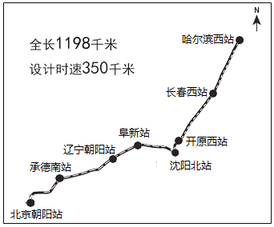2021年1月，京哈高铁全线开通。北京至哈尔滨最快4小时52分。下图为京哈高铁线路示意图。读图，完成下面小题。

3．京哈高铁（ ）

A．北京朝阳站与哈尔滨西站纬度差约12°

B．途经省区有京、津、冀、辽、吉、黑

C．沿线河流以季节性积雪融水补给为主

D．位于北温带，地处我国地势第三阶梯

4．该线路全线开通（ ）

①带动沿线地区旅游业发展 ②增加车站周边的商业网点

③降低途经城市的土地价格 ④加剧北京至沈阳货运压力

A．①② B．①③

C．②④ D．③④

5．阅读图文资料,完成下列要求。

伊基托斯（约73°W）是亚马逊雨林区的主要河港城市,无公路或铁路与外界连接。20世纪初期,它因出口橡胶等农产品而迅速成为区域商业中心。“橡胶热”之后,该市经历一段萧条时期。1980年伊基托斯被辟为自由港,来自欧美、巴西等地的大量免税商品涌入这里,然后运销到国内其它城市,经济再度得以繁荣。下图示意伊基托斯的位置。

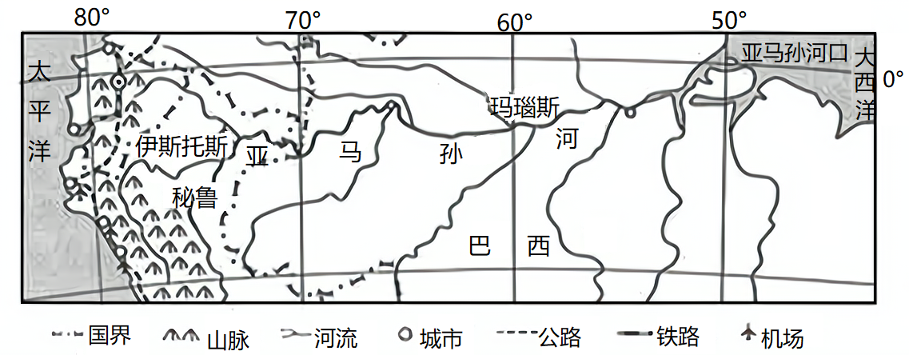

（1）估算伊基托斯至马瑙斯的直线距离,分析伊基托斯海陆位置的劣势。

（2）分析20世纪初期伊基托斯成为区域商业中心的条件。

（3）推测伊基托斯将商品快速运销到西部沿海城市的交通方式,并说明理由。

（4）简述伊基托斯被辟为自由港对其城市经济发展的作用。

**江苏省仪征中学2022—2023学年度第二学期高一地理学科作业**

**第一单元第一节——经纬网及应用1**

研制人：王维中 审核人：李凡

班级：________姓名：________学号：________时间：5月18日 作业时长：10分钟

**【课后检测】（★为选做题）**



图1

甲、乙两地夜晚北极星的仰角同为60°，甲、乙两地经度如图所示。读图完成1～2题。

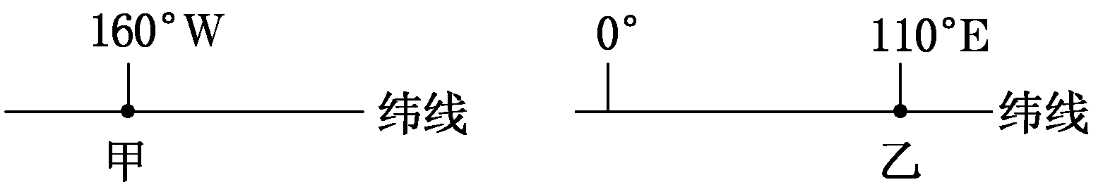

**（★选做题）**1．甲地位于乙地的

A．正东方　　　　 B．正西方

C．西北方向 D．东南方向

2．甲、乙两地的距离大约是

A．20 000 km B．15 000 km C．10 000 km D．5 000 km

如图为全球经纬线图，甲至辛是经纬线坐标上的八个地点。读图回答3～4题。

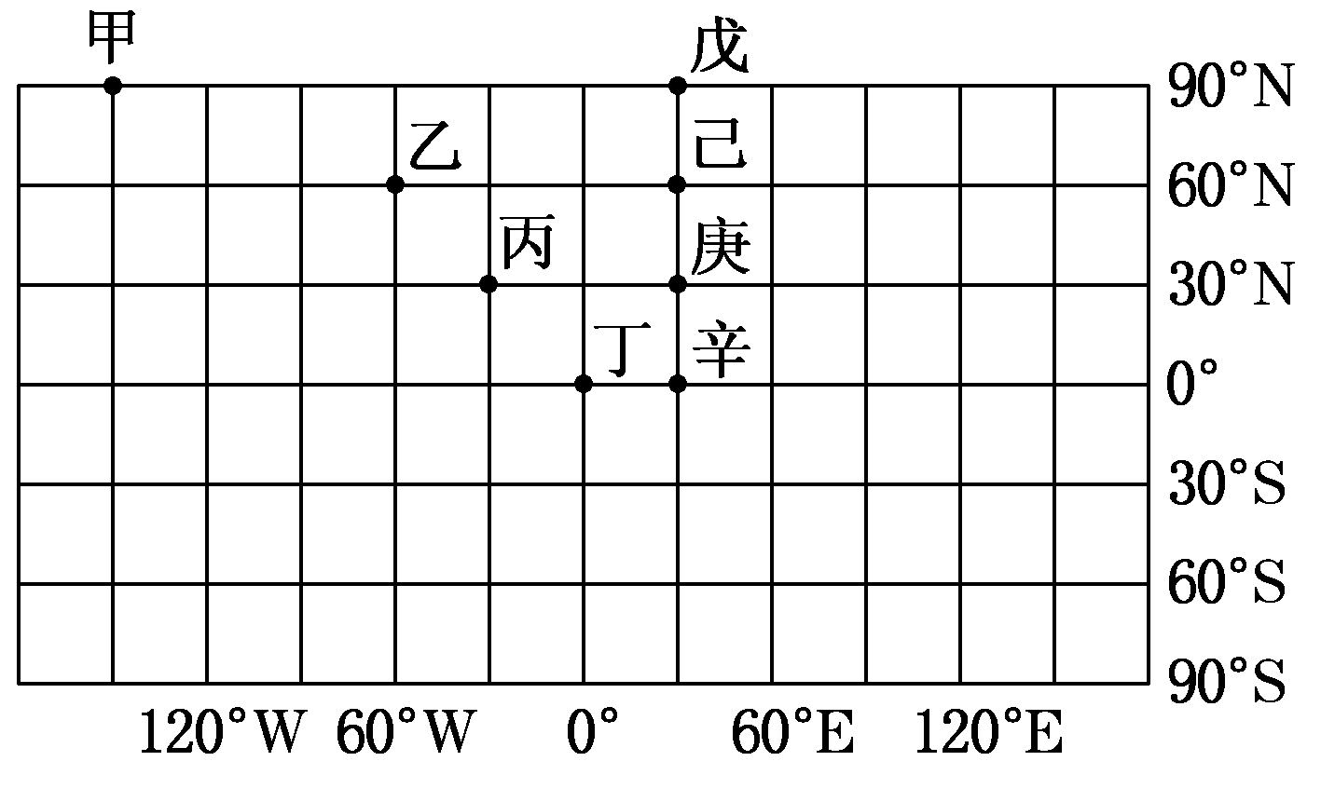

3．图中各点之间若以最短距离来比较，下列两点间在地球表面上实际距离最远的是(　　)

A．己辛 B．丙庚 C．乙己 D．甲戊

4．亚特兰蒂斯是个传说中的古文明大陆，后人曾透过柏拉图提出的地球六分说，也就是把地球360度切成六等份，来推论亚特兰蒂斯的地点。其推论依据是沿着同一条纬线出发时，亚特兰蒂斯往东60度为古埃及文明之处，往西60度则为玛雅文明北方的美国南部沿海地区。依此推论，亚特兰蒂斯的位置最可能位于图中(　　)

A．庚 B．己 C．丙 D．乙

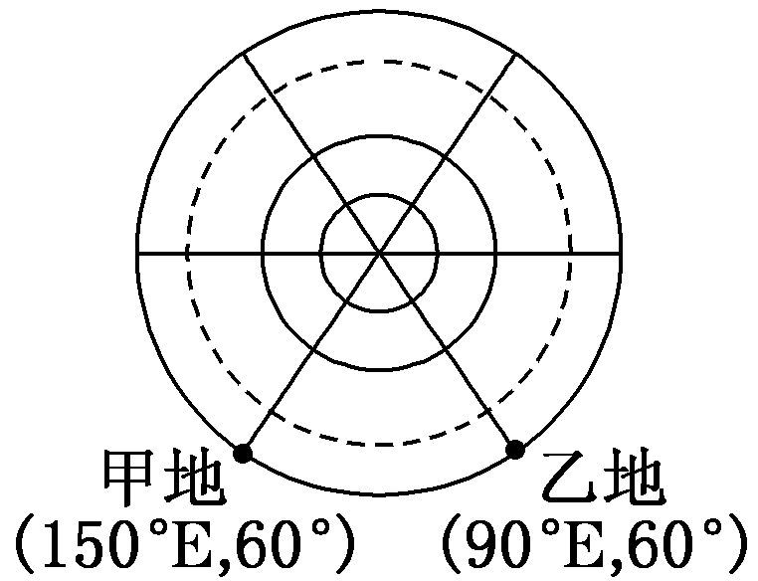如图为以某极点为中心的俯视图。若不考虑地形等因素，一架飞机从甲地沿最近的线路飞往乙地。结合所学知识，回答7～8题。

5.甲、乙两地均位于

A．北半球、东半球B．南半球、东半球

C．北半球、西半球 D．南半球、西半球

6．该飞机飞行方向和飞行距离分别是

A．一路正西　　3 330 km B．先东南，后东北　6 660 km

C．先东北，后东南　大于6 660 km D．先西南，后西北　小于3 330 km

**江苏省仪征中学2022—2023学年度第二学期高一地理补充练习**

**第一单元第一节——经纬网及应用1**

研制人：王维中 审核人：李凡

班级：________姓名：________学号：________时间：5月18日 作业时长：10分钟

**【课后检测】**

我国第34次南极科考队于2017年11月8日从上海搭乘“雪龙”号极地科学考察船前往南极罗斯海，在罗斯海西岸的难言岛(74°54′S,163°46′E)进行我国第5个南极科考站建设的前期工作。据此完成1～2题。

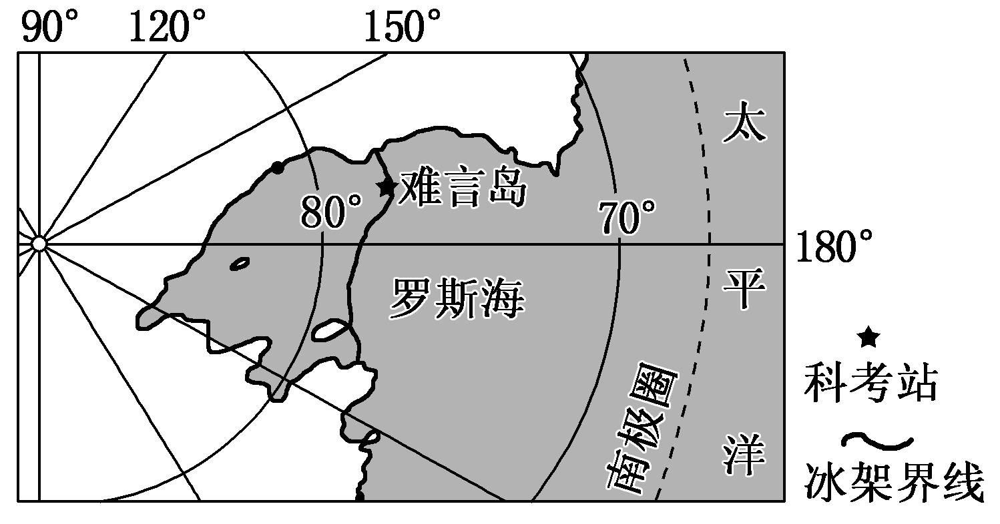

1．我国第5个南极科考站建成后，到泰山站(73°51′S，76°58′E)最短距离的行走方向为

A．一直向西 B．先西南后西北 C．先正南后正北 D．先西北后西南

2．我国第5个科考站与冰岛(约64°09′N,21°56′W)的距离最接近

A．15 000 km B．17 000 km C．19 000 km D．21 000 km

近年来科学家们将光敏定位仪用于小型鸟迁徙研究，即通过仪器收集光照的信息(日出日落时间、日照时数等)大致确定鸟儿所在的位置，如图是据此方法绘制的2014～2015年某种小型鸟类迁徙路线图，图中数据表示往返日期，读图完成3～4题。

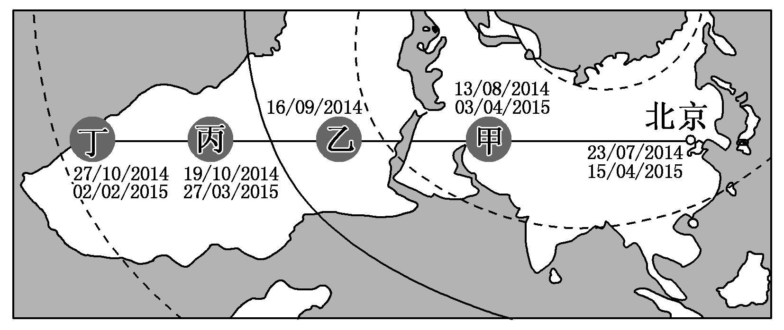

3．该鸟类从北京到甲地大致的飞行方向是

A．先向西北再向西南 B．自东向西

C．自东北向西南 D．先向西南后向西北

4．通过获取的光照数据而进行纬度计算时，结果最易相混的两个地点是

A．甲地和乙地 B．乙地和丙地 C．丙地和丁地 D．丁地和乙地

读南半球某区域经纬网图，回答5～6题。

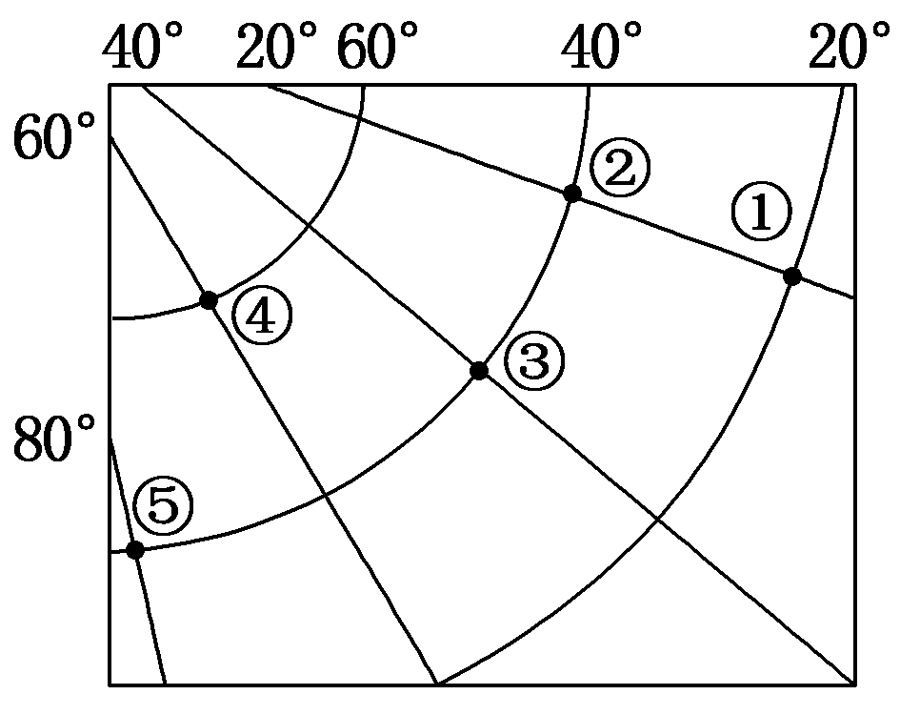

5．关于图中各点的叙述正确的是

A．①②两地的地方时相差1小时 B．④地的地方时比③地晚80分钟

C．③地位于⑤地的正西方向 D．①②两点间距离等于②③两点间距离

6．飞机由②地飞往⑤地的最短航线方向是

A．一直向正东飞行 B．先向东南再向东北飞行

C．先向正南再向正北飞行 D．先向西南再向西北飞行

**江苏省仪征中学2022—2023学年度第二学期高一地理学科作业**

**第一单元第一节——经纬网及应用2**

研制人：王维中 审核人：李凡

班级：________姓名：________学号：________时间：5月19日 作业时长：10分钟

**【课后检测】（★为选做题）**

读图，完成1～2题。

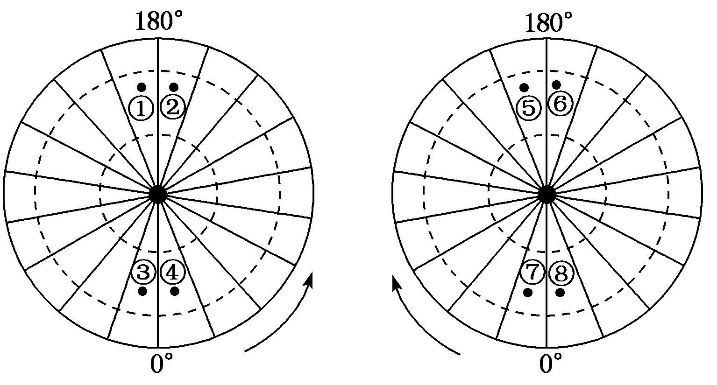

1．②地位于⑦地的(　　)

A．西北方 B．西南方 C．东北方 D．东南方

2．有一架飞机从⑧地飞往⑤地，最短飞行路线是

A．一直向东 B．先向东南后向东北 C．先向正北后向正南 D．先向正南后向正北

读图，完成3～4题。

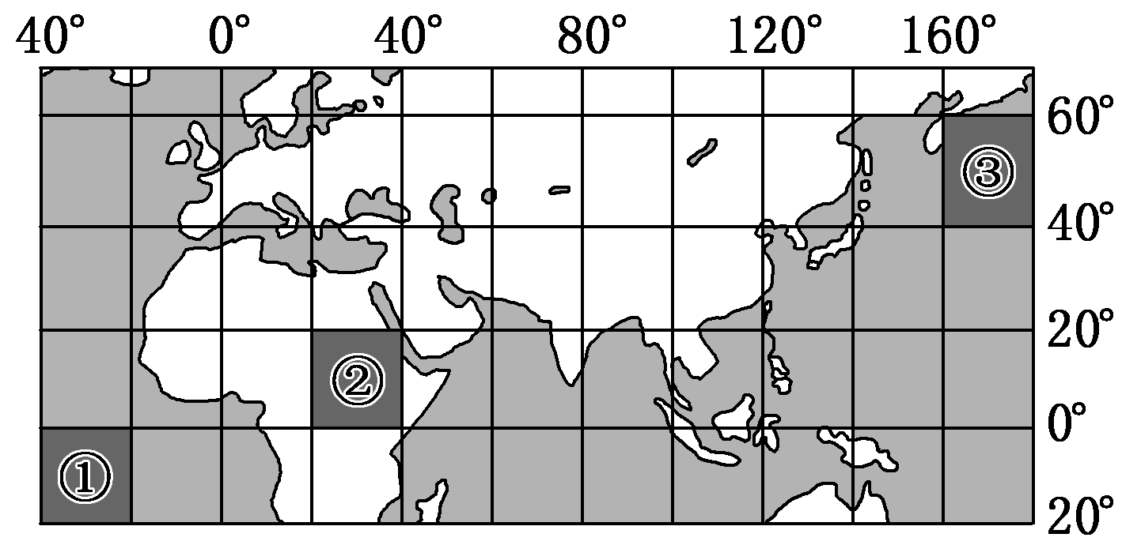

3．图中①②③区域面积相比

A．①>② B．②>③ C．①＝③ D．无法比较

4．下列相关说法正确的是

A．若海平面均一，③区域距地心比①稍长

B．③区域位于①区域的东北方向

C．③区域位于北半球、东半球

D．②区域到③区域最短航线是先向东北，后向东南

读下面的四幅图，回答5～6题。

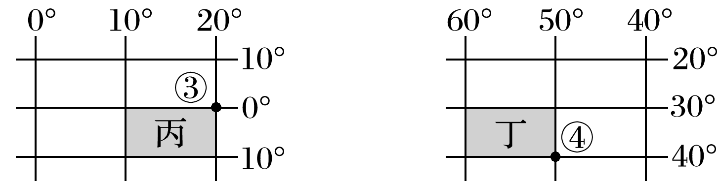

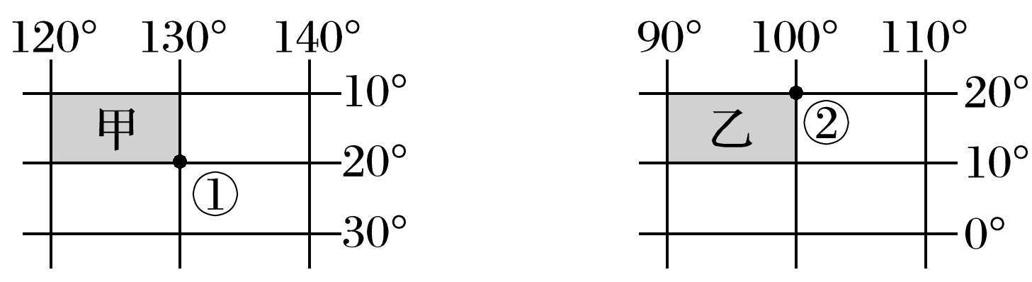

5．关于图中①②③④四地的说法，正确的是(　　)

A．③地位于北京(40°N,116°E)的西南方

B．全部位于低纬度、东半球

C．均有极昼极夜现象

D．从①地到④地沿最短航线飞行的方向是先向西北再向西南

6．四幅图中阴影部分所表示的面积最大的是(　　)

A．甲 B．乙 C．丙 D．丁

**江苏省仪征中学2022—2023学年度第二学期高一地理补充练习**

**第一单元第一节——经纬网及应用2**

研制人：王维中 审核人：李凡

班级：________姓名：________学号：________时间：5月19日 作业时长：10分钟

**【课后检测】（★为选做题）**

读经纬网图，回答1～2题。

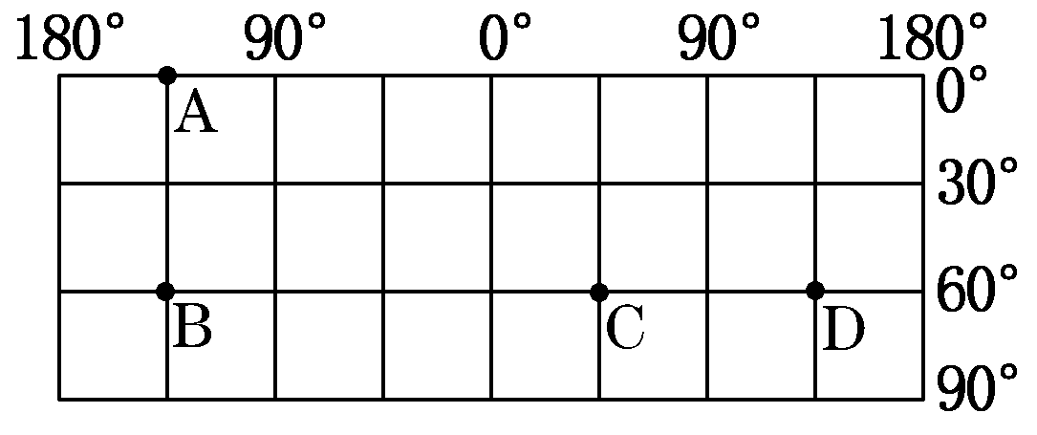

1．设A、B两点和B、C两点之间的最短距离分别为L1和L2，则

A．L1和L2相等 B．L1约为L2的一半

C．L2约为L1的1.5倍 D．L1约为L2的两倍

**（★选做题）**2．若飞机从图中B点飞往D点，沿最短航线飞行，合理的方向是

A．一直向东 B．一直向西 C．先向东南，再向东北 D．先向西南，再向西北

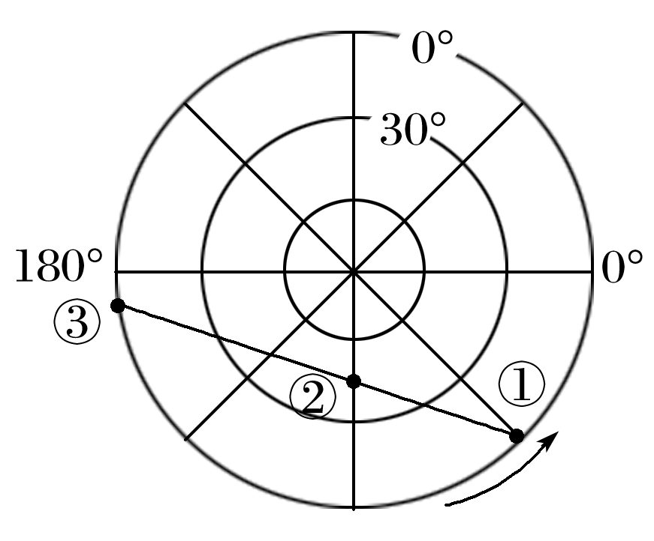读图，回答3～4题。

3．若一架飞机由图中①地经②地飞往③地，其飞行方向是

A．一直向正东方向 B．一直向正西方向

C．先向西北，后向西南 D．先向东北，后向西北

4．若一架飞机由图中①地经②地飞往③地，途经的大洋和大洲

依次是

A．太平洋—南美洲—大西洋 B．大西洋—北美洲—太平洋

C．太平洋—亚洲—印度洋 D．印度洋—非洲—大西洋

读下列经纬网图，完成5～6题。

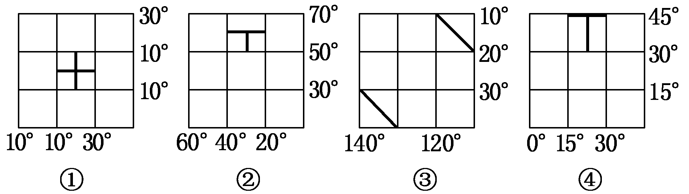

5．以上四幅经纬网图的图幅面积相同。其中实际面积最大的是

A．①区域 B．②区域 C．③区域 D．④区域

6．四幅经纬网图中，分别绘有两条粗短线，符合同一图中两条粗短线实际距离相等的是

A．①② B．③④ C．①③ D．②④